LAB 4: KHẢO SÁT VÀ ĐÁNH GIÁ BỀ MẶT MẠNG BẰNG NMAP
LINK VIDEO: https://youtu.be/XcajiwUOAsg
Phiên bản môi trường thực hành: VMware Workstation Pro 26H1u1, Kali Linux Rolling 2026.2, Metasploitable 2, Windows 10 64-bit, Nmap 7.99 (Kali Linux), Nmap 7.991 (Windows 10) và Npcap 1.88.
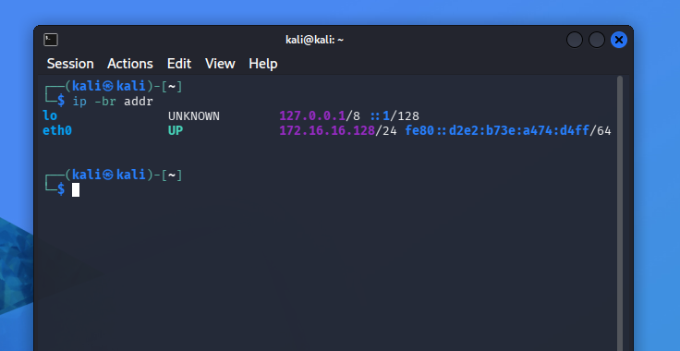
Ảnh 1: ip -br addr trên Kali, thấy rõ interface Host-Only và IP.
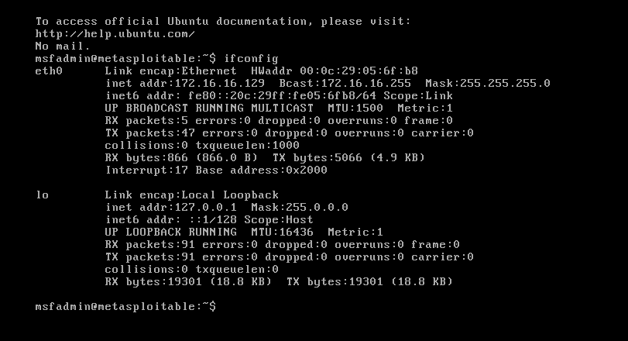
Ảnh 2: ifconfig/ip trên Metasploitable 2, thấy IP thật của máy đích
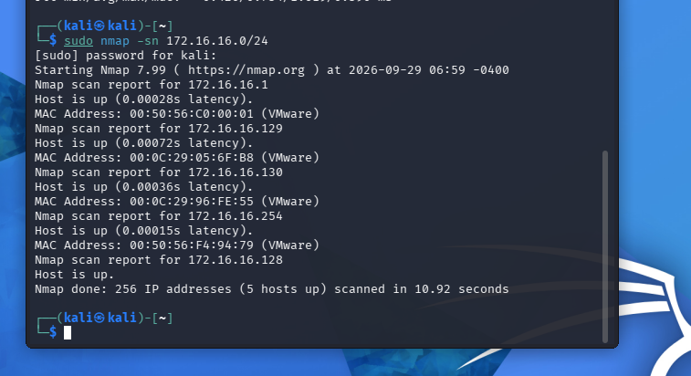
Ảnh 3: kết quả host discovery -sn.
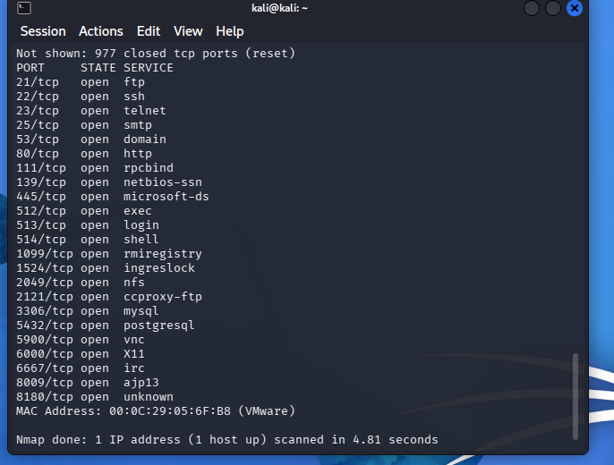
Ảnh 4: kết quả -sS hoặc -sT.
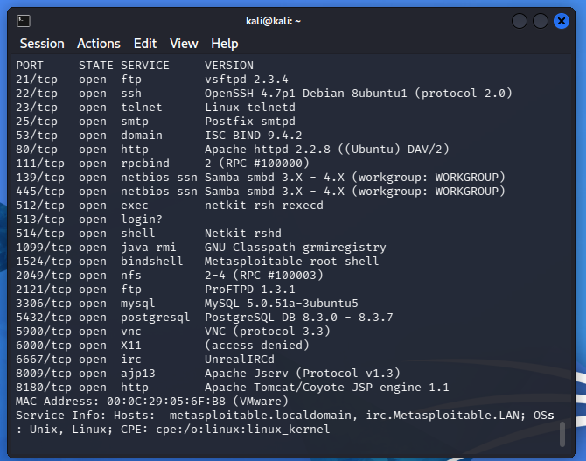
Ảnh 5: kết quả -sV.
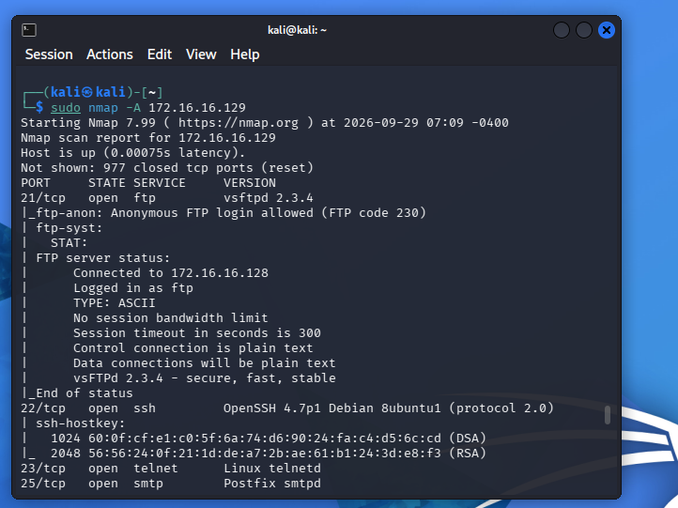
Ảnh 6: kết quả -O hoặc -A.
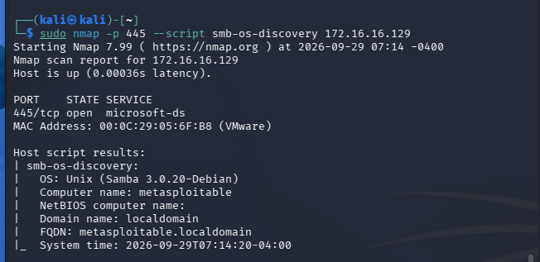
Ảnh 7: một NSE script và kết luận dựa trên chính output.
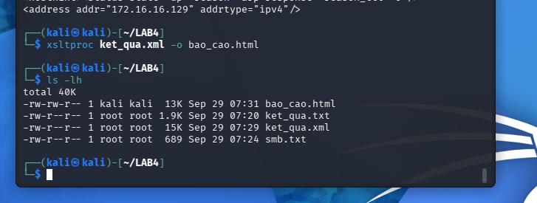
Ảnh 8: tệp kết quả được lưu (.txt hoặc .xml) và/hoặc HTML nếu có.
12.2. Câu hỏi phân tích
1. Sự khác nhau giữa open, closed và filtered là gì? Nêu một tình huống mỗi trạng thái.
Trả lời: Dạ theo em hiểu Open là cổng đang mở, closed là cổng đóng, còn filtered là Nmap không xác định được do có thể bị firewall chặn. Vì vậy filtered không có nghĩa là closed.
2. Tại sao -sS thường cần quyền cao hơn -sT? Hai kỹ thuật khác nhau ở cơ chế thiết lập kết nối như thế nào?
Trả lời: Tại vì -sS tự tạo gói SYN nên thường cần quyền sudo. Còn -sT thì dùng kết nối TCP bình thường nên không cần quyền cao như -sS.
3. Vì sao FIN/Xmas/NULL có thể cho kết quả khó diễn giải trên một số hệ điều hành hoặc firewall?
Trả lời: Dạ vì mỗi hệ điều hành hoặc firewall có thể phản hồi khác nhau. Kết quả open, filtered cũng không khẳng định được cổng đang mở.
4. ACK scan trả lời câu hỏi gì khác với SYN scan?
Trả lời: Dạ theo em thì SYN scan dùng để kiểm tra trạng thái cổng. Còn ACK scan chủ yếu dùng để xem firewall có lọc gói tin hay không.
5. Tại sao UDP scan thường chậm và dễ xuất hiện open|filtered?
Trả lời: Tại vì UDP không bắt tay như TCP và nhiều cổng không phản hồi. Nmap thì phải chờ nên quét chậm và khó xác định chính xác trạng thái.
6. -sV đóng vai trò gì trong quản lý lỗ hổng? Tại sao chỉ biết port 80 là chưa đủ?
Trả lời: Dạ theo em hiểu là -sV giúp xác định dịch vụ và phiên bản đang chạy trên các cổng mở, thay vì chỉ biết tên dịch vụ.
7. OS fingerprinting có những giới hạn nào? Vì sao không nên coi kết quả -O là tuyệt đối?
Trả lời: Theo em thì kết quả nhận diện hệ điều hành có thể không chính xác hoàn toàn do firewall hoặc phản hồi từ máy đích.
8. NSE script báo timeout có đồng nghĩa “không có lỗ hổng” không? Giải thích.
Trả lời: Theo em nghĩ là Không. Timeout chỉ có nghĩa là chưa nhận đủ phản hồi, nên chưa thể kết luận máy có hay không có lỗ hổng.
9. So sánh before/after hardening: thay đổi nào trong port state chứng minh biện pháp phòng thủ có hiệu lực?
Trả lời: Dạ nếu sau hardening số cổng mở giảm, dịch vụ không cần thiết bị tắt hoặc cổng chuyển sang filtered thì em nghĩ có thể thấy bề mặt tấn công đã giảm.
10. Nêu ba cấu hình phòng thủ giúp giảm bề mặt tấn công mà không dựa vào “ẩn mình” trước Nmap.
Trả lời: Theo em 3 cấu hình là tắt dịch vụ không cần thiết, cấu hình firewall chỉ mở cổng cần dùng và thường xuyên cập nhật hệ thống.

